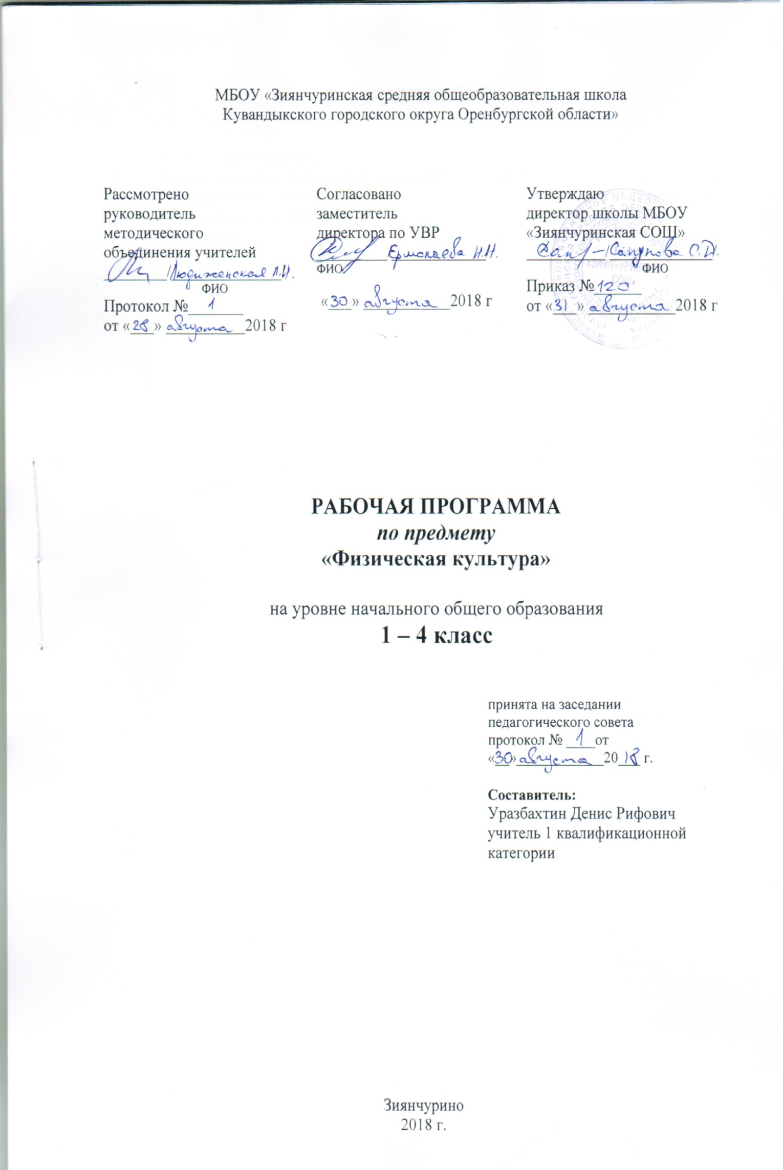 Рабочая программа учебного предмета «Физическая культура» для 1-4 классов разработана на основании следующих нормативно – правовых документов и материалов:

- Федерального государственного образовательного стандарта начального общего образования, утверждённого приказом № 373 Министерства образования России от 06.10.209 г.;

- Комплексной программы физического воспитания учащихся 1-11 классов / В. И. Лях – М.: «Просвещение», 2018 г.;

- Лях, В.И. Физическая культура. 1-4 классы. Рабочие программы / В.И. Лях. – М.: Просвещение, 2014 г.;

- Основной образовательной программы начального общего образования МБОУ «Зиянчуринская СОШ»;

- Учебного плана МБОУ «Зиянчуринская СОШ».

Предмет «Физическая культура» является основой физического воспитания школьников. В сочетании с другими формами обучения - физкультурно-оздоровительными мероприятиями в режиме учебного дня и второй половины дня (гимнастика до занятий, физкультурные минутки, физические упражнения и игры на удлиненных переменах и в группах продленного дня, внеурочная деятельность оздоровительно-тренировочной направленности), внеклассной работой по физической культуре (группы общефизической подготовки, спортивные секции), физкультурно-массовыми и спортивными мероприятиями (дни здоровья и спорта, подвижные игры и соревнования, спортивные праздники, спартакиады, туристические слеты и походы) – достигается формирование физической культуры личности. Она включает в себя мотивацию и потребность в систематических занятиях физической культурой и спортом, овладение основными видами физкультурно-спортивной деятельности, разностороннюю физическую подготовленность.

Данная программа создавалась с учётом того, что система физического воспитания, объединяющая урочные, внеурочные формы занятий физическими упражнениями и спортом, должна создавать максимально благоприятные условия для раскрытия и развития не только физических, но и духовных способностей ребёнка, его самоопределения.

**Целью** предмета «Физическая культура» является формирование разносторонне физически развитой личности, способной активно использовать ценности физической культуры для укрепления и длительного сохранения собственного здоровья, оптимизации трудовой деятельности и организации активного отдыха.

**Цель МБОУ «Зиянчуринская СОШ»:** создание условий для такой образовательной среды, чтобы каждый ученик вне зависимости от своих психофизических возможностей, склонностей мог реализоваться не только как высоко - интеллектуальная, духовная личность, но и осознать себя социально-активным практиком в различных сферах своей малой родины.

**Реализация данной цели связана с решением следующих образовательных задач:**

- *укрепление здоровья* школьников посредством развития физических качеств и повышения функциональных возможностей жизнеобеспечивающих систем организма;

- *совершенствование* жизненно важных навыков и умений посредством обучения подвижным играм, физическим упражнениям и техническим действиям из базовых видов спорта;

- *формирование общих представлений* о физической культуре, её значении в жизни человека, роли в укреплении здоровья, физическом развитии и физической подготовленности;

- *развитие интереса* к самостоятельным занятиям физическими упражнениями, подвижным играм, формам активного отдыха и досуга;

- *обучение* простейшим способам контроля за физической нагрузкой, отдельными показателями физического развития и физической подготовленности.

Основной формой организации **учебного контроля** уровня физической подготовленности учащихся является *тестирование* (сдача нормативов по физической культуре).В целях повышения эффективности физкультурного образования учащиеся 4 класса сдают региональный обязательный зачет по физической культуре, состоящий из теоретической и практической частей.

Настоящая программа предмета «Физическая культура. 1-4 классы» рассчитана на 4 года. Общее количество часов на уровне начального общего образования составляет 405 часов со следующим распределением часов по классам: 1 класс - 99 часов; 2 класс - 102 часа; 3 класс – 102 часа; 4 класс – 102 часа.

Реализация данной программы осуществляется с использованием следующей учебно-методической литературы:

- В.И. Лях. Физическая культура. 1-4 классы. ФГОС. Учебник для общеобразовательных учреждений просвещение, 2017;

- Физическая культура. Рабочие программы. ФГОС. Предметная линия учебников В.И. Ляха 1-4 классы. Пособие для учителей общеобразовательных организаций / В.И. Лях.- 4-е изд.- М.: Просвещение, 2014;

- Н.А. Фёдорова. Физическая культура. Подвижные игры. 1-4 классы. ФГОС. 2016

**2. ПЛАНИРУЕМЫЕ РЕЗУЛЬТАТЫ ОСВОЕНИЯ УЧЕБНОГО ПРЕДМЕТА**

**1. Личностные результаты**изучения курса «Физическая культура».

**У обучающегося будут сформированы:**

• внутренняя позиция школьника на уровне положительного отношения к урокам физической культуры;

• понимание роли и значения физической культуры в формировании личностных качеств, в активном включении в здоровый образ жизни, укреплении и сохранении индивидуального здоровья;

• проявлять дисциплинированность, трудолюбие и упорство в достижении поставленных целей.

• понимание роли физических упражнений в жизни человека;

• интерес к различным видам учебной деятельности, включая элементы предметно- исследовательской деятельности;

• ориентация на понимание предложений и оценок учителей и одноклассников;

• понимание причин успеха в учебе;

• понимание нравственного содержания поступков окружающих людей.

**Обучающийся получит возможность для формирования:**

- выраженной устойчивой учебно-познавательной мотивации и интереса к учению;

- готовности к самообразованию и самовоспитанию;

- ориентации на оценку результатов познавательной деятельности;

- общих представлений о рациональной организации мыслительной деятельности;

- самооценки на основе заданных критериев успешности учебной деятельности;

- первоначальной ориентации в поведении на принятые моральные нормы;

- понимания чувств одноклассников, учителей;

- представления о значении физической культуры для познания окружающего мира;

- эмпатии как осознанного понимания и сопереживания чувствам других, выражающейся в поступках, направленных на помощь и обеспечение благополучия.

**2. Метапредметные результаты**изучения курса «Физическая культура».

**2.1. Регулятивные:**

**Обучающийся научится:**

• умение принимать и сохранять учебную задачу, направленную на формирование и развитие координационных способностей и физических качеств;

• целеполаганию, включая постановку новых целей, преобразование практической задачи в познавательную;

• планировать пути достижения целей;

• устанавливать целевые приоритеты;

• уметь самостоятельно контролировать своё время и управлять им;

• принимать решения в проблемной ситуации на основе переговоров;

• самостоятельно анализировать условия достижения цели на основе учёта выделенных учителем ориентиров действия в новом учебном материале;

• планировать свои действия при выполнении комплексов упражнений с предметами и без и условиями их реализации;

• учитывать выделенные учителем ориентиры действия в учебном материале;

• в сотрудничестве с учителем находить несколько вариантов решения учебной задачи, представленной на наглядно-образном уровне;

• вносить необходимые коррективы в действия на основе принятых правил;

• выполнять учебные действия;

• принимать установленные правила в планировании и контроле способа решения;

• осуществлять пошаговый контроль под руководством учителя в доступных видах учебно- познавательной деятельности;

• адекватно самостоятельно оценивать правильность выполнения действия и вносить необходимые коррективы в исполнение как в конце действия, так и по ходу его реализации;

**Обучающийся получит возможность научиться**:

- самостоятельно ставить новые учебные цели и задачи;

- построению жизненных планов во временной перспективе;

- при планировании достижения целей самостоятельно, полно и адекватно учитывать условия и средства их достижения;

- выделять альтернативные способы достижения цели и выбирать наиболее эффективный способ;

- основам саморегуляции в учебной и познавательной деятельности в форме осознанного управления своим поведением и деятельностью, направленной на достижение поставленных целей;

- осуществлять познавательную рефлексию в отношении действий по решению учебных и познавательных задач;

- адекватно оценивать объективную трудность как меру фактического или предполагаемого расхода ресурсов на решение задачи;

- адекватно оценивать свои возможности достижения цели определённой сложности в различных сферах самостоятельной деятельности;

- основам саморегуляции эмоциональных состояний;

- прилагать волевые усилия и преодолевать трудности и препятствия на пути достижения целей.

**2.2.Познавательные:**

**Обучающийся научится:**

• основам реализации проектно-исследовательской деятельности;

• проводить наблюдение и эксперимент под руководством учителя;

• осуществлять расширенный поиск информации с использованием ресурсов библиотек и Интернета;

• создавать и преобразовывать модели и схемы для решения задач;

• осуществлять выбор наиболее эффективных способов решения задач в зависимости от конкретных условий;

• давать определение понятиям;

• устанавливать причинно-следственные связи;

• осуществлять логическую операцию установления родовидовых отношений, ограничение понятия;

• обобщать понятия — осуществлять логическую операцию перехода от видовых признаков к родовому понятию, от понятия с меньшим объёмом к понятию с большим объёмом;

• осуществлять сравнение, классификацию, самостоятельно выбирая основания и критерии для указанных логических операций;

• строить классификацию на основе дихотомического деления (на основе отрицания);

• строить логическое рассуждение, включающее установление причинно- следственных связей;

• объяснять явления, процессы, связи и отношения, выявляемые в ходе исследования;

• основам ознакомительного, изучающего, усваивающего и поискового чтения;

• структурировать тексты, включая умение выделять главное и второстепенное, главную идею текста, выстраивать последовательность описываемых событий;

• работать с метафорами - понимать переносный смысл выражений, понимать и употреблять обороты речи, построенные на скрытом уподоблении, образном сближении слов.

**Обучающийся получит возможность научиться**:

- основам рефлексивного чтения;

- ставить проблему, аргументировать её актуальность;

- самостоятельно проводить исследование на основе применения методов наблюдения и эксперимента;

- выдвигать гипотезы о связях и закономерностях событий, процессов, объектов;

- организовывать исследование с целью проверки гипотез;

- делать умозаключения (индуктивное и по аналогии) и выводы на основе аргументации.

**2.3. Коммуникативные:**

**Обучающийся научится:**

• учитывать разные мнения и стремиться к координации различных позиций в сотрудничестве;

• формулировать собственное мнение и позицию, аргументировать и координировать её с позициями партнёров в сотрудничестве при выработке общего решения в совместной деятельности;

• устанавливать и сравнивать разные точки зрения, прежде чем принимать решения и делать выбор;

• аргументировать свою точку зрения, спорить и отстаивать свою позицию не враждебным для оппонентов образом;

• задавать вопросы, необходимые для организации собственной деятельности и сотрудничества с партнёром;

• осуществлять взаимный контроль и оказывать в сотрудничестве необходимую взаимопомощь;

• адекватно использовать речь для планирования и регуляции своей деятельности;

• адекватно использовать речевые средства для решения различных коммуникативных задач; владеть устной и письменной речью; строить монологическое контекстное высказывание;

• организовывать и планировать учебное сотрудничество с учителем и сверстниками, определять цели и функции участников, способы взаимодействия; планировать общие способы работы;

• осуществлять контроль, коррекцию, оценку действий партнёра, уметь убеждать;

• работать в группе — устанавливать рабочие отношения, эффективно сотрудничать и способствовать продуктивной кооперации; интегрироваться в группу сверстников и строить продуктивное взаимодействие со сверстниками и взрослыми;

• основам коммуникативной рефлексии;

• использовать адекватные языковые средства для отображения своих чувств, мыслей, мотивов и потребностей;

• отображать в речи (описание, объяснение) содержание совершаемых действий как в форме громкой социализированной речи, так и в форме внутренней речи.

**Обучающийся получит возможность научиться:**

- учитывать и координировать отличные от собственной позиции других людей в сотрудничестве;

- учитывать разные мнения и интересы и обосновывать собственную позицию;

- понимать относительность мнений и подходов к решению проблемы;

- брать на себя инициативу в организации совместного действия (деловое лидерство);

- оказывать поддержку и содействие тем, от кого зависит достижение цели в совместной деятельности;

- осуществлять коммуникативную рефлексию своих действий и действий партнера

- в процессе коммуникации достаточно точно, последовательно и полно передавать партнёру необходимую информацию как ориентир для построения действия;

- следовать морально-этическим и психологическим принципам общения и сотрудничества на основе уважительного отношения к партнёрам, внимания к личности другого, адекватного межличностного восприятия, готовности адекватно реагировать на нужды других, в частности оказывать помощь и эмоциональную поддержку партнёрам в процессе достижения общей цели совместной деятельности;

- устраивать эффективные групповые обсуждения и обеспечивать обмен знаниями между членами группы для принятия эффективных совместных решений; в совместной деятельности чётко формулировать цели группы и позволять её участникам проявлять собственную энергию для достижения этих целей.

**3. Предметные результаты**изучения курса «Физическая культура»

|  |  |  |
| --- | --- | --- |
| Тематический блок/модуль | Планируемые предметные результаты | |
| Ученик научится | Ученик получит возможность научиться |
| Знания о физической культуре | * ориентироваться в понятиях «физическая культура», «режим дня»; * характеризовать роль и значение утренней зарядки, физкультминуток и физкультпауз, уроков физической культуры, закаливания, прогулок на свежем воздухе, подвижных игр, занятий спортом для укрепления здоровья, развития основных систем организма; * раскрывать на примерах (из истории или из личного опыта) положительное влияние занятий физической культурой на физическое и личностное развитие; * ориентироваться в понятии «физическая подготовка», характеризовать основные физические качества (силу, быстроту, выносливость, координацию, гибкость) и различать их между собой; * организовывать места занятий физическими упражнениями и подвижными играми (как в помещении, так и на открытом воздухе), соблюдать правила поведения и предупреждения травматизма во время занятий физическими упражнениями. | * выявлять связь занятий физической культурой с трудовой и оборонной деятельностью; * характеризовать роль и значение режима дня в сохранении и укреплении здоровья; планировать и корректировать режим дня в зависимости от индивидуальных особенностей учебной и внешкольной деятельности, показателей здоровья, физического развития и физической подготовленности. |
| Способы физкультурной деятельности | * отбирать и выполнять комплексы упражнений для утренней зарядки и физкультминуток в соответствии с изученными правилами; * организовывать и проводить подвижные игры и простейшие соревнования во время отдыха на открытом воздухе и в помещении (спортивном зале и местах рекреации), соблюдать правила взаимодействия с игроками; * измерять показатели физического развития (рост и массу тела) и физической подготовленности (сила, быстрота, выносливость, гибкость), вести систематические наблюдения за их динамикой. | * вести тетрадь по физической культуре с записями режима дня, комплексов утренней гимнастики, физкультминуток, общеразвивающих упражнений для индивидуальных занятий, результатов наблюдений за динамикой основных показателей физического развития и физической   подготовленности;   * целенаправленно отбирать физические упражнения для индивидуальных занятий по развитию физических качеств; * выполнять простейшие приемы оказания доврачебной помощи при травмах и ушибах. |
| Физическое совершенствование | * выполнять упражнения по коррекции и профилактике нарушения зрения и осанки, упражнения на развитие физических качеств (силы, быстроты, выносливости, координации, гибкости); оценивать величину нагрузки (большая, средняя, малая) по частоте пульса (с помощью специальной таблицы); * выполнять тестовые упражнения для оценки динамики индивидуального развития основных физических качеств; * выполнять организующие строевые команды и приемы; * выполнять акробатические упражнения (кувырки, стойки, перекаты); * выполнять легкоатлетические упражнения (бег, прыжки, метания и броски мяча разного веса); * выполнять игровые действия и упражнения из подвижных игр разной функциональной направленности. | * сохранять правильную осанку, оптимальное телосложение; * выполнять эстетически красиво гимнастические и акробатические комбинации; * играть в баскетбол, футбол и волейбол по упрощенным правилам; * выполнять передвижения на лыжах. |

